Modelling - > Home -> New Parameter - > Fields
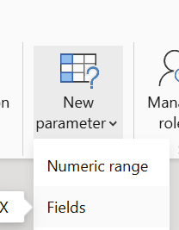

Fields
Name
Vali veerud
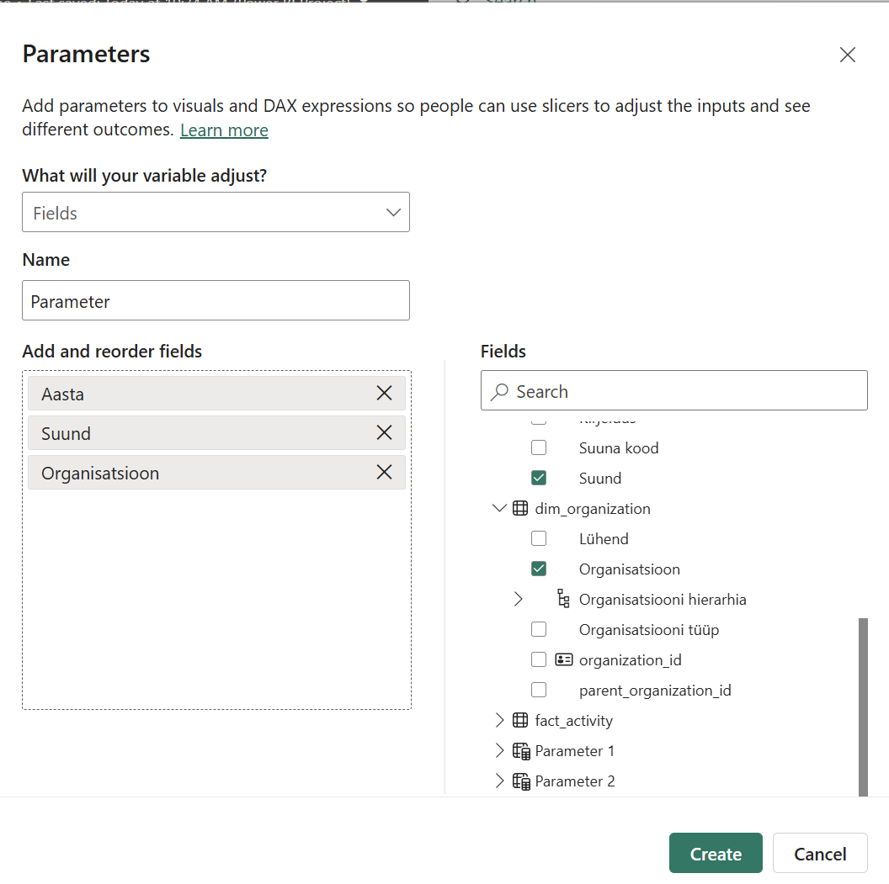
Tee slicer: Sinna pane tehtud parameter
Tee visual: Veergu pane nt ‘Staatus’, ridadesse tehtud parameter ja väärtusteks nt Tegevuste arv.

